Cine Club Universitario

La Linterna Mágica

Centro de Estudios Regionales

Circulo de la Prensa - Mendoza 240

Martes 19 de Octubre 2021

20.30 hs.

Ciclo El Cine de Billy Wilder

Ficha Técnica

Título Original: “The Apartment”

Director : Billy Wilder

Producción: United Artist

País: USA

Año: 1960

Género: Comedia

Duración: 125 min.

Idioma:Inglés .

Sinopsis
C.C. Baxter (Jack Lemmon) es un modesto pero ambicioso empleado de una compañía de seguros de Manhattan. Está soltero y vive solo en un discreto apartamento que presta ocasionalmente a sus superiores para sus citas amorosas. Tiene la esperanza de que estos favores le sirvan para mejorar su posición en la empresa. Pero la situación cambia cuando se enamora de una ascensorista (Shirley MacLaine) que resulta ser la amante de uno de los jefes que usan su apartamento (Fred MacMurray)

Critica:

C.C. Baxter (Lemmon) es un trabajador de una gran empresa que ve como su vida pasa entre papeles y máquinas de escribir, mientras el resto de las horas las pasa solo en su apartamento. Pero, precisamente, éste es la llave de su ascenso laboral, de la misma manera que la llave del apartamento es la que va pasando de mano en mano entre sus jefes para que puedan acudir allí a cumplir con sus escarceos amorosos.

La otra parte de la historia viene por la ascensorista Frank Kubelik (McLaine), a la que Baxter ve y saluda todos los días, y de la que está secretamente enamorado. Ella es una buena chica, y parece querer corresponder a nuestro querido protagonista, pero también pasa por un conflicto romántico con uno de los jefes de él (MacMurray).

Con este cuarteto protagonista, de tres personajes y un apartamento, es como Wilder consigue formar una historia atractiva por el planteamiento, entretenida gracias a su buen ritmo y muy adictiva por la calidad de sus diálogos y el genial equilibrio entre los momentos cómicos y los más dramáticos.

El toque Wilder

En ese género tan agradecido de las comedias sofisticadas y románticas, hubo un maestro: Ernst Lubitsch. Wilder trabajó con él y para él, y a buen seguro aprendió grandes cosas.

De Lubitsch siempre se ha dicho que tenía un talento especial para darle una distinción única a sus películas. Era ese llamado toque Lubitsch, en el que el director consigue hacer llegar al espectador un mensaje mucho más profundo y completo del que puede mostrar en pantalla. En otras palabras, era capaz de sugerir, con sutileza, elegancia y mucho humor situaciones que no se podían enseñar de modo explícito.

Si hubo un alumno aventajado de este cineasta alemán, ése fue Wilder. Y sobre ese toque tan magnífico, podemos decir que lo llevó un punto por encima, llegando incluso a realizar auténticas críticas sociales sin siquiera comentarlas ni apenas sugerirlas en pantalla.

Pero, sobre todo, se hacía valer del humor para realizarlas, incluso aunque fueran dramáticas. Aquí, en El apartamento, el planteamiento es verdaderamente triste, entre un hombre que pierde la dignidad con tal de ganar el favor de sus jefes, una joven que se enamora del hombre equivocado y unos hombres que abusan de su poder en términos moralmente abominables.

Un reparto más que acertado

El guion es una de las bases del éxito perenne de El apartamento, y esto se lo debemos a Wilder. Además de un planteamiento original, son los personajes los que marcan la mayor diferencia.

Tanto el C.C. Baxter de Lemmon como la inolvidable Kubelik de MacLaine se convierten desde prácticamente el primer momento en seres queridos, entrañables, achuchables.

La química que emanan es absolutamente brutal, muy pocas veces superada en la gran pantalla, y de esta película salió una de las mejores sociedades de la historia de Hollywood, la formada por Lemmon y Wilder.

No quiero olvidar al tercer gran personaje, el interpretado por Fred MacMurray y que gracias a sus buenas tablas consigue plasmar a la perfección ese personaje prototípico que imparte dureza laboral y sentimental a partes iguales y que, incluso usando llaves ajenas, ha conseguido llegar más lejos que los que son puros de corazón.

La dividida crítica de El apartamento

Con El apartamento, Wilder volvía a atacar al género de la comedia, aunque de un modo más dramático que en su anterior película, Con faldas y a lo loco. La gente acudió a verla a las salas de cine y solo con la recaudación local se llegó a doblar el presupuesto invertido.

Pero esto no quiere decir que la película gustara a todo el mundo. Tanto parte de la crítica periodística como del público se mostraron en contra de El apartamento. Y es que el retrato que hacía de una realidad incómoda era demasiado evidente, sobre todo para determinado tipo de americano triunfador y de aspirante a serlo.

ero también el público femenino se vio alterado. El propio MacMurray llegó a sufrir acoso y agresiones de espectadoras, acusándole de participar en una película que contenía inmoralidades.

El reconocimiento actual de El apartamento

En lo que se refiere a los premios más importantes, qué decir. El apartamento se llevó 5 Oscars y 3 Globos de Oro, así como 3 BAFTA y otros muchos reconocimientos internacionales.

Pero el verdadero logro es permanecer en tan alto reconocimiento más de seis décadas después de su estreno. Hoy en día, El apartamento se mantiene como una de las mejores comedias dramáticas y románticas de la historia del cine.

Ni que decir tiene que es una de las obras de referencia de Billy Wilder y, además, está reconocida por clasificaciones y recopilaciones de referencia, entre las que destacan las del American Film Institute o la propia Biblioteca del Congreso de los Estados Unidos.

Y para los cinéfilos más de a pie, en términos generales, El apartamento está considerada como una de las películas referentes en cuanto a su género y a la filmografía de su director.

De hecho, para muchos de ellos, El apartamento es una película de culto que sigue sorprendiendo después de varios visionados y que es capaz de seducir a las generaciones más jóvenes.

https://elpelicultista.com/el-apartamento-the-apartment/

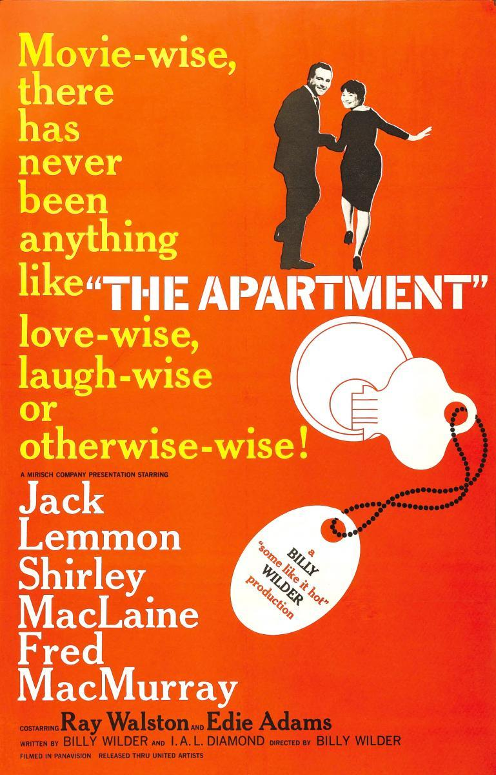

AUSPICIAN “La Linterna Mágica”:

Circulo de la Prensa

